KOŽNÍ SOUSTAVA

1. K čemu nám slouží kůže? Je pro člověka nezbytná?

………………………………………………………………………………………………….
2. Doplň chybějící slova do vět.

Kůže je tvořena ………….. vrstvami. Z kůže vyrůstají tzv. kožní deriváty. Jsou to např. …………………………………………………………………………………………………...
Potní žláza produkuje …………………………. Díky kůži můžeme cítit pocit ………………
…………………………………………………………………………………………………...
Kůži musíme chránit před ………………………………………………………………………
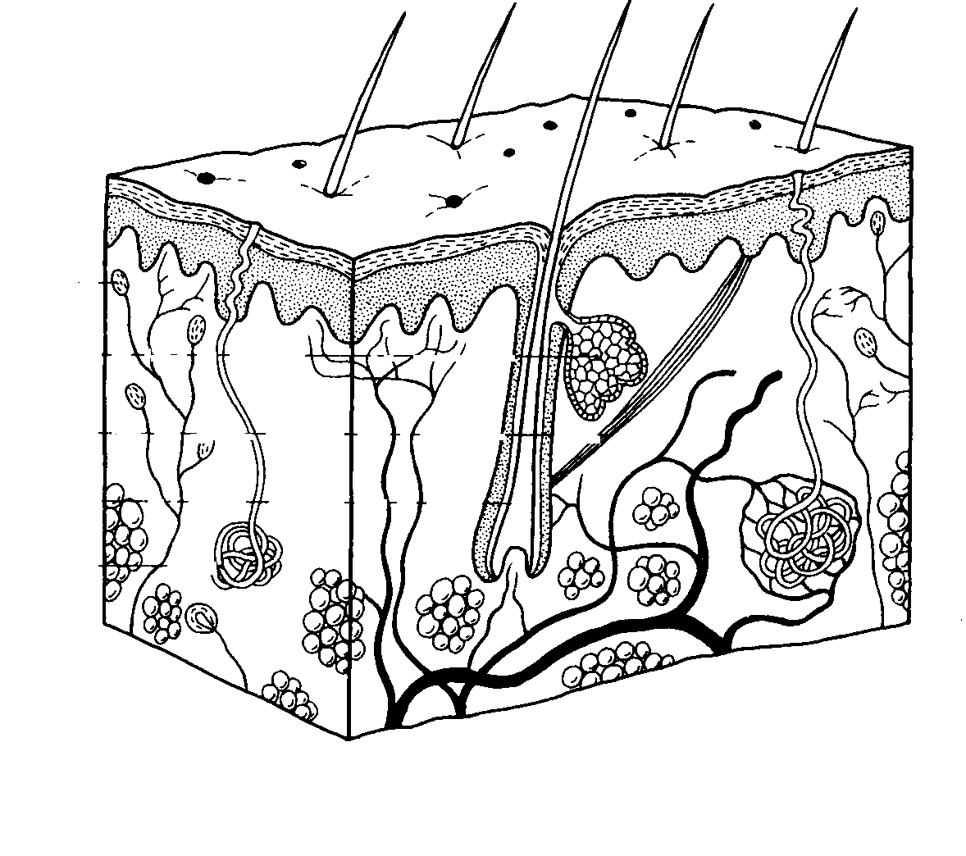
3. Popiš obrázek.

4. Jaké jsou zásady v péči o pokožku?
………………………………………………………………………………………………….………………………………………………………………………………………………….………………………………………………………………………………………………….

5. Jak se máme správně opalovat?

………………………………………………………………………………………………….

zdroj obrázku: Kočárek a kol., Biologie člověka - pracovní sešit, Jinan, 1995

